|  |  |  |
| --- | --- | --- |
| C:\Users\Admin\Pictures\JATA KPM.png  **BAHAGIAN PENDIDIKAN DAN LATIHAN TEKNIK VOKASIONAL**  **KEMENTERIAN PENDIDIKAN MALAYSIA**  **ARAS 5 & 6, BLOK E14, KOMPLEKS E,**  **PUSAT PENTADBIRAN KERAJAAN PERSEKUTUAN**  **KERTAS PENERANGAN**  ***(INFORMATION SHEET)*** | | |
| **KOD DAN NAMA PROGRAM NOSS** | IT-010-3:2016 PEMBANGUNAN APLIKASI | |
| **TAHAP NOSS** | 3 | |
| **KOD, NAMA CU DAN WA NOSS** | **CU04/WA1 - DEPLOY SOURCE CODE TO DEVELOPMENT SERVER** | |
| **KOD DAN NAMA PROGRAM KV** | SISTEM PENGURUSAN PANGKALAN DATA DAN APLIKASI WEB | |
| **KOD DAN NAMA KURSUS KSKV** | K  KPD 3033 DEVELOPMENT ENVIRONMENT DEPLOYMENT | |
| **NO.DAN TAJUK KOMPETENSI** | K K1 DEPLOY SOURCE CODE TO DEVELOPMENT SERVER | |
| **NO. KOD NOSS** | IT-010-3:2016 - C04/P(2/12) | Muka Surat : 1 Drp : 5 |
| **NO. KOD KSKV** | KPD 3033 / P(2/12) |

**TAJUK:**

**PENGENALAN KEPADA PENGURUSAN KOD SUMBER**

**TUJUAN:**

Kertas penerangan ini adalah bertujuan menerangkan mengenai :

1. Terangkan kaedah pengedaran kod sumber
2. Pull
3. Push
4. Check out
5. Commit
6. Update

**PENERANGAN/***INFORMATION* **:**

**ii. Pengedaran kod Sumber**

1. Terminologi asas

|  |  |
| --- | --- |
| **Terminologi** | **Penerangan** |
| **Push** | * *Upload* / *export* kod sumber dari *local* *repository* ke *repository* utama * Terminologi ini digunakan jika terdapat *local* *repository* dan juga *repository* utama |
| **Pull** | * *Download / import* kod sumber dari repository utama ke local repository * Terminologi ini digunakan jika terdapat local repository dan juga repository utama |
| **Checkout** | * arahan ini membolehkan pengguna bernavigasi antara *brach*  yang di bina oleh *branch master.* * checkout branch membenarkan proses mengupdate *working directory* bagi memastikan versi adalah sama dengan ***branch*** * Muat turun salinan atau pendua kod sumber ke mesin anda * digunakan untuk menunjukkan pengaturcara membuat salinan fail daripada *repository* untuk dijadikan *working* *copy*. |
| **Commit** | * Mengubah kod sumber dan menghantar / menyimpan kod sumber yang telah diubah ke repository * Terminologi ini digunakan jika hanya terdapat satu repository |
| **Update** | * Mengemaskini kod sumber dengan mendapat kod sumber terbaru dari repository * Terminologi ini digunakan jika hanya terdapat satu repository |

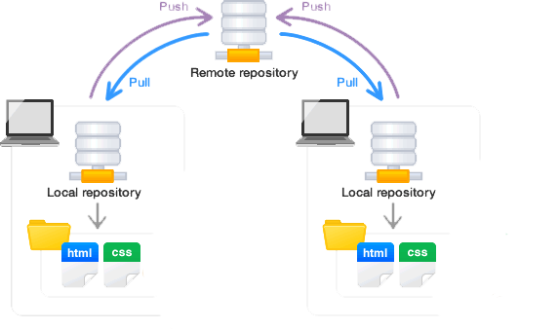

Commit

Checkout

Rajah 2: Ilustrasi pengedaran kod sumber

2. Dua jenis pengedaran kod sumber:

* + - **Centralize version control ➔contoh: (Subversion)SVN**
    - **Distributed version control ➔ contoh: GitHub**

i. **Centralize version control**

* **Setiap pengaturcara mempunyai *working copy* tersendiri tetapi hanya mempunyai satu *repository* utama**.
* Apabila seorang pengaturcara yang lain *commit* kod sumber ke *repository*, pengaturcara yang lain dapat melihat perubahan kod sumber dan membuat pengemaskinian kod sumber tersebut.

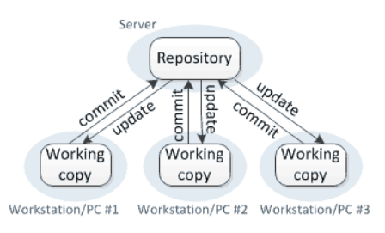

**Rajah 3:** *Centralized Version Control*

**ii. Distributed version control**

* Setiap pengaturcara mempunyai working copy dan local repository tersendiri.
* Apabila seorang pengaturcara commit kod sumber yang telah diubah ke local repository, pengaturcara yang lain tidak dapat melihat perubahan tersebut sehingga pengaturcara tersebut *push* kod sumber ke *repository* utama.

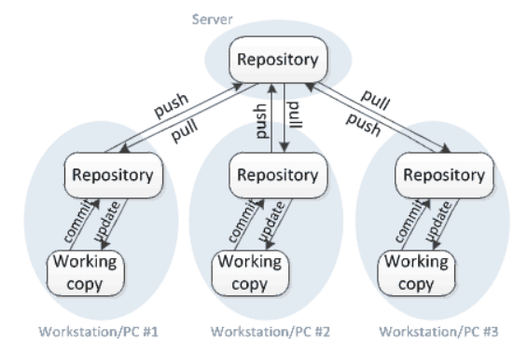

**Rajah 4:** *Distributed Version Control*

Perbezaan ilustrasi antara pengedaran kod sumber menggunakan aplikasi GitHub dan SVN

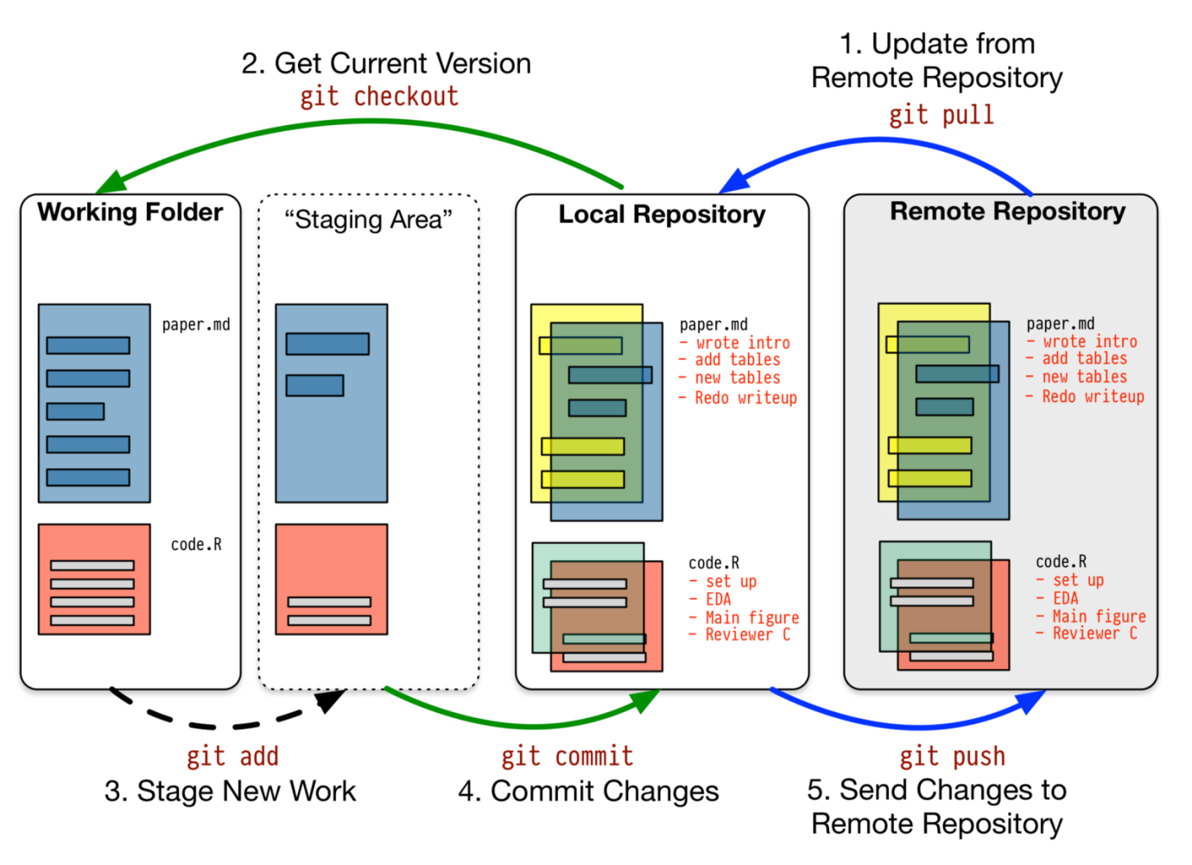

Rajah 5: Contoh source code distribution method bagi GIT

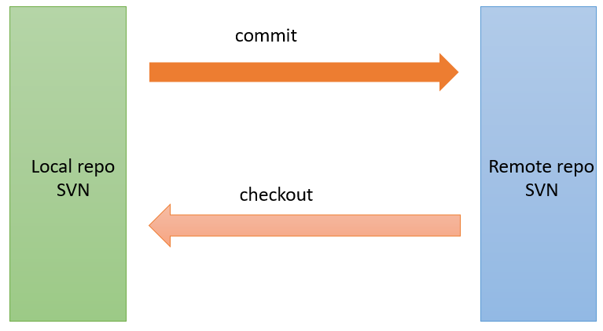

Rajah 5: Contoh source code distribution method bagi SVM